实验一、认识并熟悉计算机网络的硬件组成 2
实验二、熟悉网络模拟软件的使用 6
实验三、配置Cisco交换机 10
实验四、配置VLAN 16
实验五、配置单个的路由器 24
实验六、配置静态路由 30
实验七、配置动态路由RIP 34
实验八、Cisoc EIGRP 38
实验九、配置单区域OSPF 46

实验一 认识并熟悉计算机网络的硬件组成
一、实验目的
认识PC硬件设备，网卡，网线，集线器，交换机，路由器等网络设备
二、实验内容
1、 对PC机的认识。
2、认识网卡，了解网卡的基本构造，网卡与网线的连接，网卡的参数设置，各种网卡的数据传输率。又叫做网络适配器，如图1-1所示，是连接计算机和网络硬件的设备, 它一般插在计算机的主板扩展槽中。它的标准是由IEEE来定义的。网卡工作于OSI的最低层，也就是物理层。网卡的类型不同，与之对应的网线或者其他网络设备也不同，不能盲目混合使用。
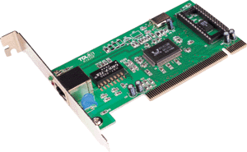
图1-1 网卡
网卡的工作原理为：整理计算机上要发往网线上的数据，并将数据分解为适当大小的数据包之后向网络上发送出去。每块网卡都有一个唯一的网络节点地址，它是网卡生产厂家在生产时烧入ROM中的，且保证唯一。
- 认识网线（主要是双绞线）。双绞线是将一对或一对以上的双绞线封装在一个绝缘外套中而形成的一种传输介质(如图1-2所示)，是目前局域网最常用的一种布线材料。从图中我们可以看出双绞线中的每一对都是由两根绝缘铜导线相互缠绕而成的，这是为了降低信号的干扰程度而采取的措施。双绞线一般用于星型网络的布线连接，两端安装有RJ-45头(接口)，连接网卡与集线器，最大网线长度为100米，如果要加大网络的范围，在两段双绞线之间可安装中继器，最多可安装4个中继器，如安装4个中继器连5个网段，最大传输范围可达500米，网络中不能出现环路（10M以太网配置规则）。

图1-2 双绞线
双绞线由8根铜导线组成，这8根铜导线的顺序分别橙白—1，橙—2，绿白—3，蓝—4，蓝白—5，绿—6，棕白—7，棕—8，如图1-3所示。10BASE-T和100BASE-TX规定，以太网上的各站点分别将1、2线作为自己的发送线，3、6线作为自己的接收线。
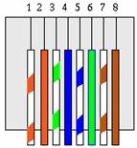
图1-3 双绞线的顺序
4、认识HUB。集线器(HUB)应用很广泛，它不仅使用于局域网、企业网、校园网，还可以使用于广域网。大多数小型局域网使用带有RJ-45接头的双绞线组成的星型局域网，这种网络经常要使用到集线器。集线器的功能就是分配带宽，将局域网内各自独立的计算机连接在一起并能互相通信，如图1-4所示。
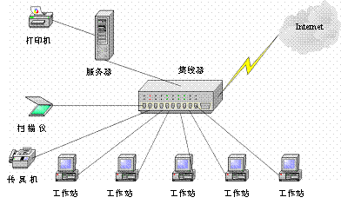
图1-4 集线器
分类，如图1-5所示。
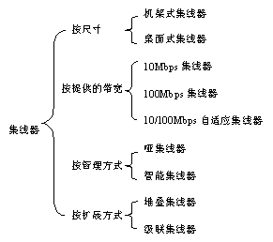
图1-5 集线器的分类
5、认识交换机。交换机也叫交换式集线器，是局域网中的一种重要设备。它可将用户收到的数据包根据目的地址转发到相应的端口。它与一般集线器的不同之处是：集线器是将数据转发到所有的集线器端口，既同一网段的计算机共享固有的带宽，传输通过碰撞检测进行，同一网段计算机越多，传输碰撞也越多，传输速率会变慢；而交换机每个端口为固定带宽，有独特的传输方式，传输速率不受计算机台数增加影响，所以它更优秀。交换机的分类如图1-6所示。
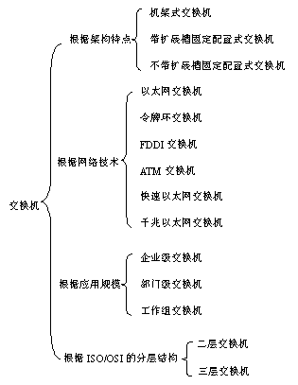
图1-6 交换机的分类
6、路由器的认识。路由器(Router)是一种多端口的网络设备，它能够连接多个不同网络或网段，并能将不同网络或网段之间的数据信息进行传输，从而构成一个更大的网络，如图1-7所示。 从计算机网络模型角度来看，路由器的行为是发生在OSI的第3层(网络层)。路由器主要用于异种网络互联或多个子网互联。
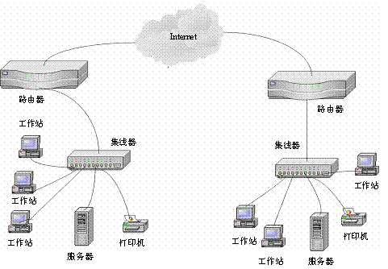
图1-7 由路由器构成的网络
三、熟悉常用网络命令
1、Ping.exe，验证与远程计算机的连接。该命令只有在安装了 TCP/IP 协议后才可以使用。
2、Netstat.exe，显示协议统计和当前的 TCP/IP 网络连接。
3、Telnet.exe,远程登陆。
4、Tracert.exe, 包含不同生存时间 (TTL) 值的 Internet 控制消息协议 (ICMP) 回显数据包发送到目标，以决定到达目标采用的路由。
5、Winipcfg.exe,win98操作系统用，显示用户所在主机内部的IP协议的配置信息。
6、Arp.exe，显示和修改IP地址与物理地址之间的转换表。
7、Ftp.exe，文件传输。
8、Ipconfig.exe，令显示所有当前的 TCP/IP 网络配置值。
9、Net.exe,Win2000/XP的网络服务配置命令。
10、Route.exe, 控制网络路由表。
四、实验报告要求
1.填写本人上机过程所调试程序的步骤和程序的执行结果，以及自己的实验体会和收获。
2.实验报告要自己独立填写完成，页面要工整，并注意保存好，按照教师规定日期准时提交，作为平时成绩的重要依据和期末考试的参考。

实验二 熟悉网络模拟软件的使用
一、实验目的
能够熟练使用网络模拟软件
二、实验内容
⒈熟悉界面
（1）设备的选择与连接
在界面的左下角一块区域，这里有许多种类的硬件设备，从左至右，从上到下依次为路由器、交换机、集线器、无线设备、设备之间的连线（Connections）、终端设备、仿真广域网、Custom Made Devices（自定义设备）下面着重讲一下“Connections”，用鼠标点一下它之后，在右边会出现各种类型的线，依次为Automatically Choose Connection Type（自动选线）、控制线、直通线、交叉线、光纤、电话线、同轴电缆、DCE、DTE。其中DCE和DTE是用于路由器之间的连线，实际当中需要把DCE和一台路由器相连，DTE和另一台设备相连。而在这里只需选一根就是了，若选了DCE这一根线，则和这根线先连的路由器为DCE，配置该路由器时需配置时钟。交叉线只在路由器和电脑直接相连，或交换机和交换机之间相连时才会用到。
注：Custom Made Devices设备是做什么的呢？通过实验发现用鼠标单击不放开左键把位于第一行的第一个设备也就是Router中的任意一个拖到工作区，然后再拖一个，尝试用串行线Serial DTE连接两个路由器时发现，他们之间是不会正常连接的，原因是这两个设备初始化时都是模块化的，但是没有添加，比如多个串口等等。那么，这个Custom Made Devices设备就比较好了，他会自动添加一些“必须设备的”，在实验环境下每次选择设备就不用手动添加所需设备了，使用起来很方便，除非想添加“用户自定义设备”里没有的设备再添加也不迟。
当需要用哪个设备的时候，先用鼠标单击一下它，然后在中央的工作区域点一下就OK了，或者直接用鼠标摁住这个设备把它拖上去。选中一种线，然后就在要连接的线的设备上点一下，选接口，再点另一设备，选接口就OK了。注意，接口不能乱选。连接好线后，可以把鼠标指针移到该连线上，就会出现线两端的接口类型和名称，配置的时候要用到它。
（2）、对设备进行编辑在右边有一个区域，如图2-1所示，从上到下依次为选定/取消、移动（总体移动，移动某一设备，直接拖动它就可以了）、Place Note（先选中）、删除、Inspect（选中后，在路由器、PC机上可看到各种表，如路由表等）、simple PPD、complex。
（3）、Realtime mode(实时模式)和Simulation mode（模拟模式）
注意到软件界面的最右下角有两个切换模式，分别是Realtime mode(实时模式)和Simulation mode（模拟模式），实时模式顾名思意即时模式，也就是说是真实模式。举个例子，两台主机通过直通双绞线连接并将他们设为同一个网段，那么A主机PingB主机时，瞬间可以完成，对吗？这就是实时模式。而模拟模式呢，切换到模拟模式后主机A的CMD里将不会立即显示ICMP信息，而是软件正在模拟这个瞬间的过程，以人类能够理解的方式展现出来。
1)有趣的Flash动画。点击Auto Capture（自动捕获），那么直观、生动的Flash动画即显示了网络数据包的来龙去脉……这是该软件的一大闪光点，随后会举例详细介绍的。
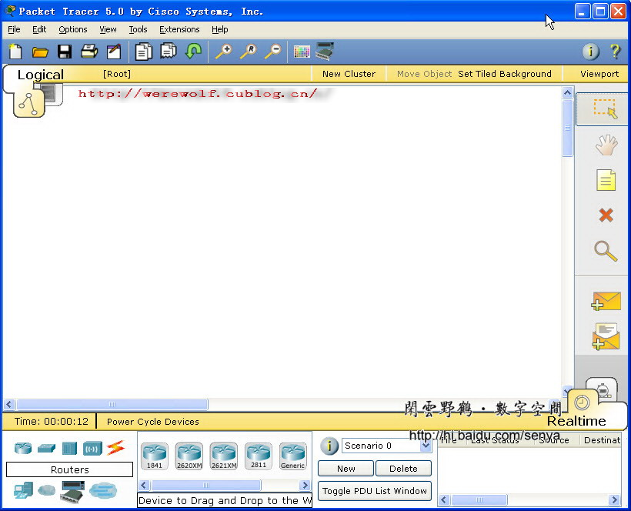
图2-1 设备编辑界面
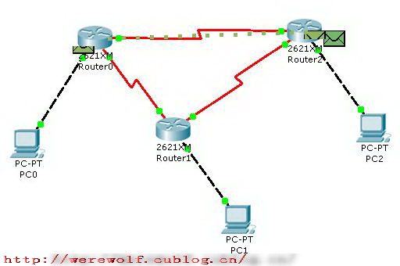
图2-2本地主机PC0对远程主机PC2执行Ping命令
2)单击Simulate mode会出现Event List对话框，该对话框显示当前捕获到的数据包的详细信息，包括持续时间、源设备、目的设备、协议类型和协议详细信息，非常直观！
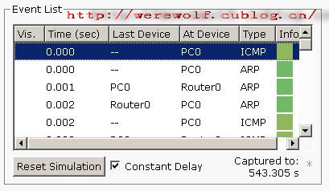
图2-3 Event List 对话框
3）要了解协议的详细信息，请单击显示不用颜色的协议类型信息Info，这个功能非常强大：很详细的OSI模型信息和各层PDU。
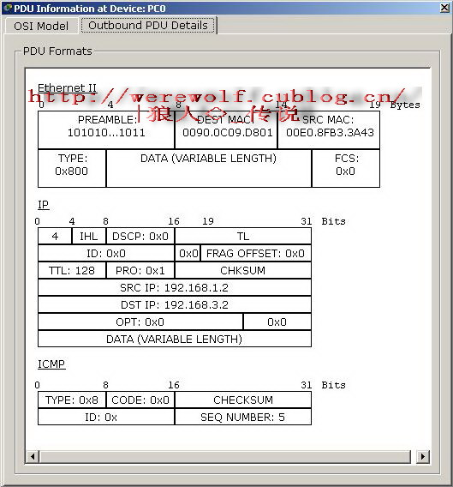
图2-4 PDU详情
⒉设备管理
Packet Tracer 5.0提供了很多典型的网络设备，它们有各自迥然不同的功能，管理界面和使用方式也不同。这里详细介绍一下PC机和路由器这两个设备的设备管理方法。
（1）、PC机
一般情况下，PC机不像路由器有CLI(command-line interface，命令行界面)，它只需要在图形界面下简单地配置一下就行了。一般通过Desktop选项卡下面的IP Configuation就行实现简单的IP地址、子网、网关和DNS的配置。此外还提供了拨号、终端、命令行（只能执行一般的网络命令）、Web浏览器和无线网络功能。如果要设置PC机自动获取IP地址，可以在Config选项卡里的Global Settings设置。
（2）、路由器
选好设备，连好线后就可以直接进行配置了，然而有些设备，如某些路由器需添加一些模块才能用。直接点一下设备，就进入了其属性配置界面。
有Physical、config、CLI三个选项，在Physical中，MODULES（模块）下有许多模块，最常用的有WIC-1T（WAN Interface Card）和WIC-2T。在最下面的左边是该对该模块的文字描述，最下面的右边是该模块的图。
在模块的右边是该路由器的图。可看它的上面有许多现成的接口，在图的矩形框中。也有许多空槽，图中用椭圆标出，在空槽上可添加模块，如WIC-1T，WIC-2T，用鼠标左键按住该模块不放，拖到想放的插槽中即可添加，不过这样肯定不会成功，因为还没有关闭电源。电源位置如图所示，就是带绿点的那个东西。绿色表示开，路由器默认情况下电源是开的。用鼠标点一下绿点那里，它就会关闭。添加模块后重新打开电源，这是路由器又重新启动了。如果你没有添加WIC-1T或WIC-2T这一模块，当使用DTE或DCE线连接两台路由器（Router PT除外）时，会发觉根本连不了，因为它还没有Serial 这一接口。
在Config中，可以设置路由器的显示名称、查看和配置路由协议与接口，会发现这里有Serial口了。不推荐在这里进行配置，在买来的路由器上你还能这样做吗？！
CLI就不说了，命令行配置界面（也称现金行接口）——属于CCNA展现技能的舞台。
三、实验报告要求
1.填写本人上机过程所调试程序的步骤和程序的执行结果，以及自己的实验体会和收获。
2.实验报告要自己独立填写完成，字迹要工整，并注意保存好，按照教师规定日期准时提交，作为平时成绩的重要依据和期末考试的参考。

实验三 配置Cisco交换机
一、实验目的
熟悉IOS命令及相关的知识
二、实验内容
（1）、几种配置命令模式
switch> 这种提示符表示是在用户命令模式，只能使用一些查看命令。
switch# 这种提示符表示是在特权命令模式。
switch(config)# 这种提示符表示是全局配置模式
switch(config-if)# 端口配置命令模式
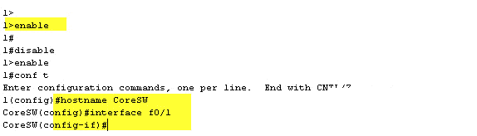
图3-1几种命令模式
（2）、检查、查看命令
这些命令是查看当前配置状况，通常是以show(sh)为开始的命令。show version查看IOS的版本、show flash查看flash内存使用状况、show mac-address-table查看MAC地址列表
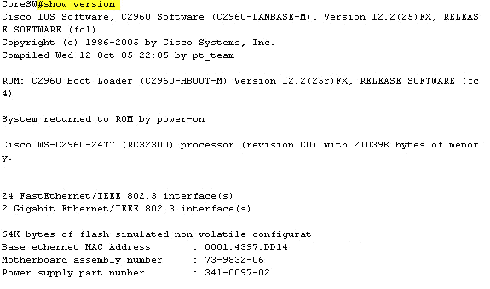
图3-2 检查、查看版本
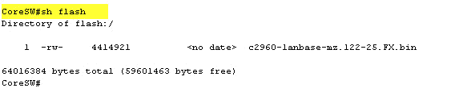
图3-3检查、查看flash
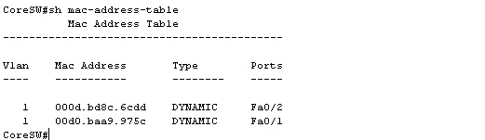
图3-4 查看MAC地址
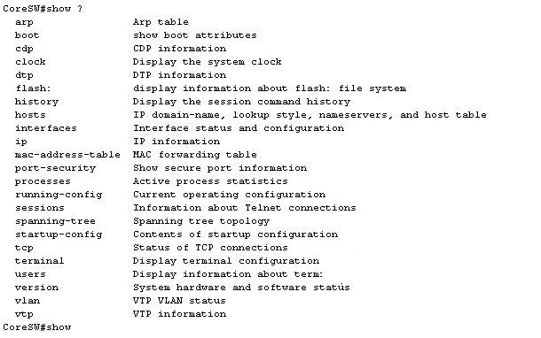
图3-5 Show ? 帮助命令显示当前所有的查看命令
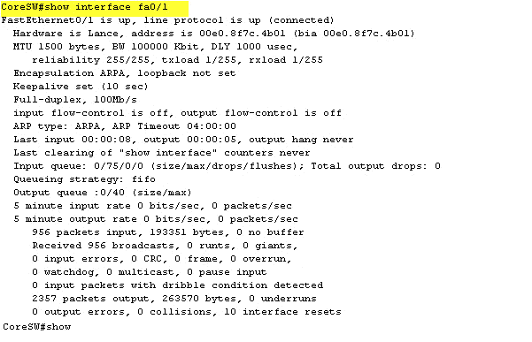
图3-6 查看端口状态信息
（3）、密码设置命令
Cisco交换机、路由器中有很多密码，设置好这些密码可以有效地提高设备的安全性。
switch(config)#enable password设置进入特权模式进的密码
switch(config-line)#可以设置通过console端口连接设备及telnet远程登录时所需要的密码
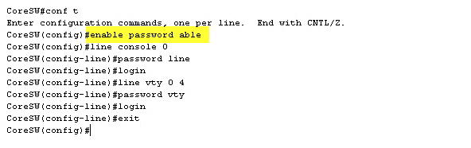
图3-7 设置交换机的各种密码
默认情况下，这些密码都是以明文的形式存储，所以很容易查看到。为了避免这种情况，我们可以以密文的形式存储各种密码:service password-encryption
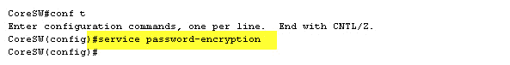
图3-8 密文密码
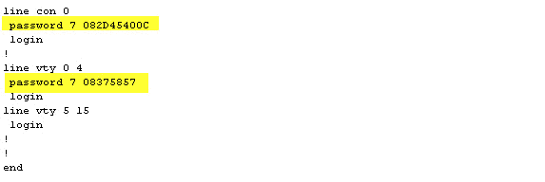
图3-9 密码以密文的形式存储
（4）、配置IP地址及默认网关
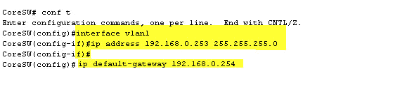
图3-10 配置IP及默认网关
（5）、管理MAC地址表
switch#show mac-address-table 显示MAC地址列表
switch#clear mac-address-table dynamic 清除动态MAC地址列表
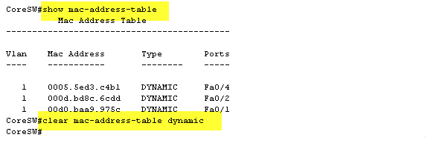
图3-11 显示MAC地址
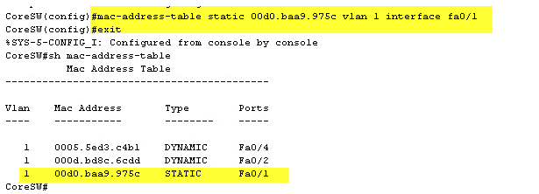
图3-12 设置静态MAC地址
（6）、配置端口安全
switch(config-if)switchport port-security
在此我们通过输入最基本的命令来配置端口安全，接受了只答应一个MAC地址的默认设置，这就决定了只有第一个设备的MAC地址可以与这个端口通信；假如另一MAC地址试图通过此端口通信，交换机会关闭此端口。
假如用户有一个4端口的集线器连接到交换机的此端口，就需要4个MAC：switchport port-security maximum 4 /答应此端口通过的最大MAC地址数目为4。
switch(config-if)switchport port-security maximum 4
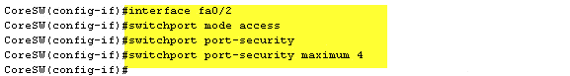
图3-13 端口通过的最大MAC地址数为4
switchport port-security violation [protect|restrict|shutdown]:此命令告诉交换机当端口上MAC地址数超过了最大数量之后交换机应该怎么做，一共三个参数：protect，restrict和shutdown，默认是关闭端口(shutdown)。我们可以选择使用restrict来警告网络管理员，也可以选择protect来答应通过安全端口通信并丢弃来自其它MAC地址的数据包。
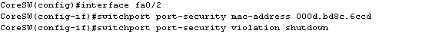
图3-14 关闭端口
（7）、实例拓扑图
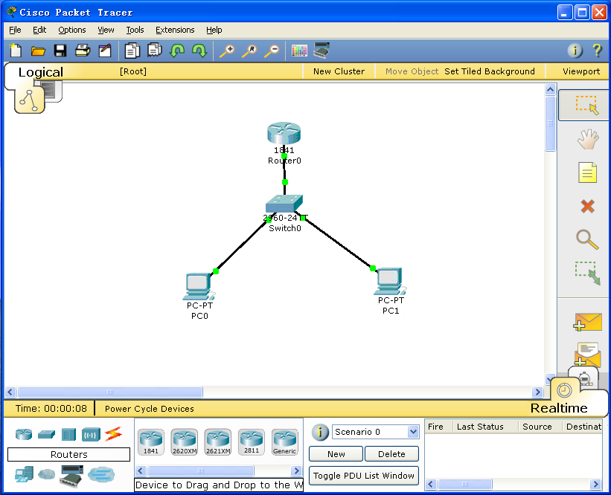

图3-15 实例拓扑图
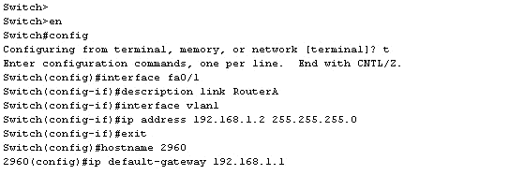
图3-16 配置实例中的交换机fa0/1端口
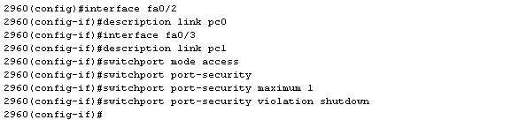
图3-17配置实例中的交换机fa0/2、fa0/3端口
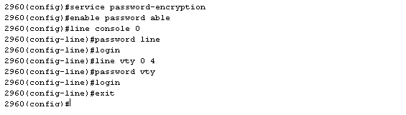
图3-18 配置密码
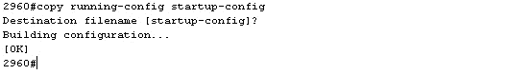
图3-19 保存对交换机的配置
三、填写实验报告要求
1. 记录本人上机过程所调试程序的步骤和程序的执行结果，以及自己的实验体会和收获。
2. 实验报告要自己独立完成，并注意保存好，按照教师规定日期准时提交，作为平时成绩的重要依据和期末考试的参考。

实验四 配置VLAN
一、实验目的
1．掌握VLAN的基本概念和原理
2．掌握VLAN配置与管理方法
二、实验内容
1.配置VLAN
（1）、实例拓扑图
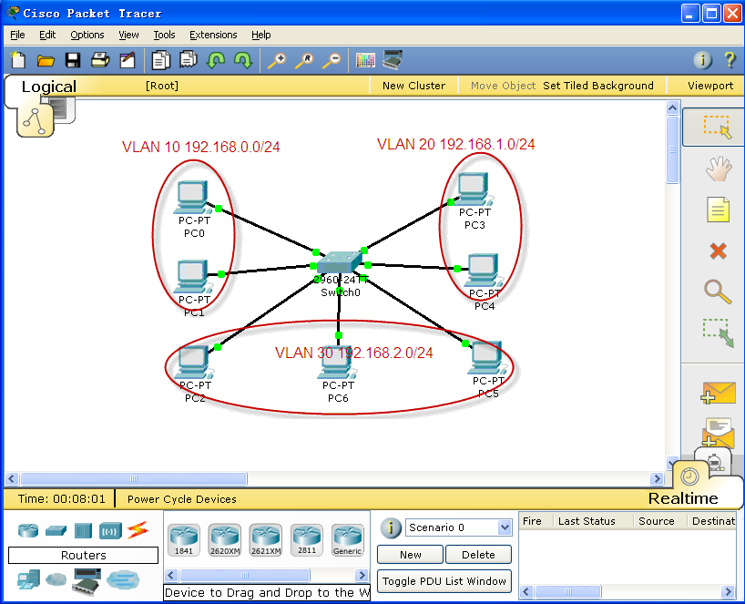
图4-1 交换机Cisco 2960
（2）、创建VLAN
在Cisco IOS中有两种方式创建vlan，在全局配置模式下使用vlan vlanid命令，如switch(config)#vlan 10；在vlan database下创建vlan，如switch(vlan)#vlan 20。
（3）、把端口划分给vlan(基于端口的vlan)
switch(config)#interface fastethernet0/1 进入端口配置模式
switch(config-if)#switchport mode access 配置端口为access模式
switch(config-if)#switchport access vlan 10 把端口划分到vlan 10

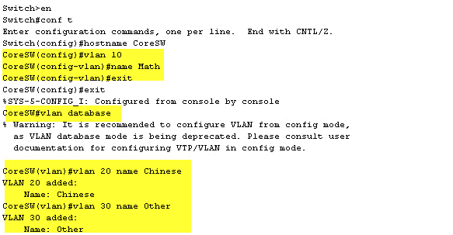
图4-2 创建vlan
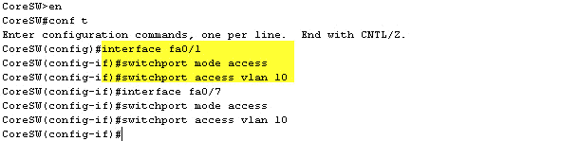
图4-3 端口划分
如果一次把多个端口划分给某个vlan可以使用interface range命令。
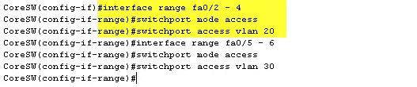
图4-4 多个端口划分
（4）、查看vlan信息
switch#show vlan
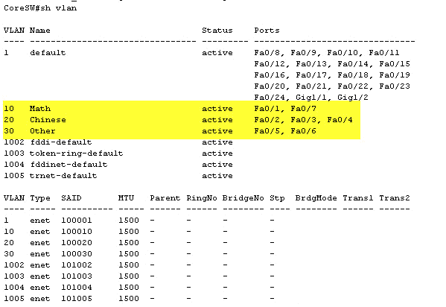
图4-5 show VLAN
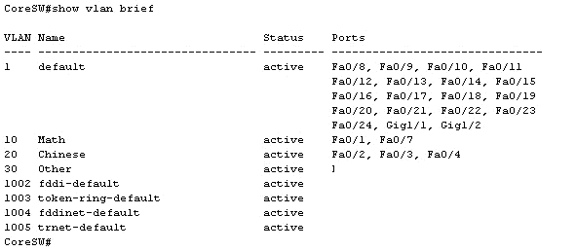
图4-6 show vlan brief 查看vlan简明信息
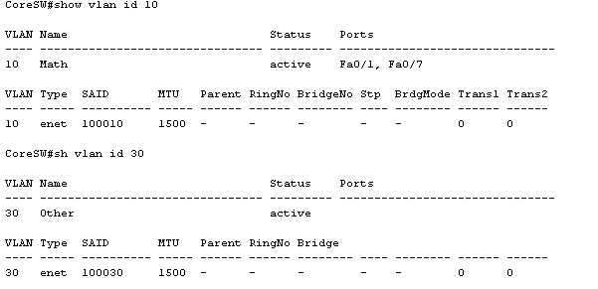
图4-7 查看id为10的vlan
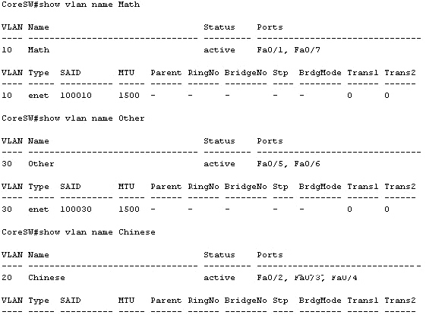
图4-8 通过vlan的名字查看vlan
（5）、删除配置
先删端口后删模块。
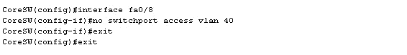
图4-9 把第0个模块中的第8个端口从vlan 40中删除
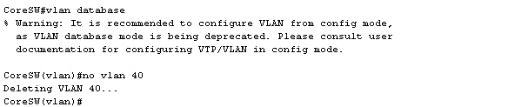
图4-10 删除vlan 40
我们还可以为每个vlan配置ip地址。

2. 路由器实现Vlan间通信
（1）、实例拓扑图

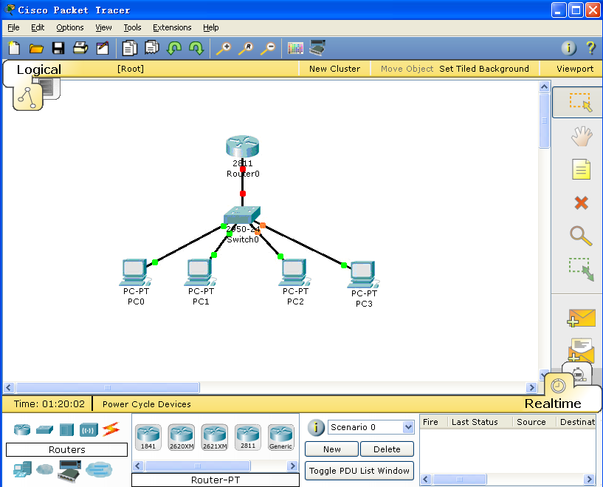
图4-11 路由器：Cisco 2811，交换机：Cisco 2950
（1）、创建Vlan
2950#vlan databae
2950(vlan)#vlan 10 name math
2950(vlan)#vlan 20 name chinese
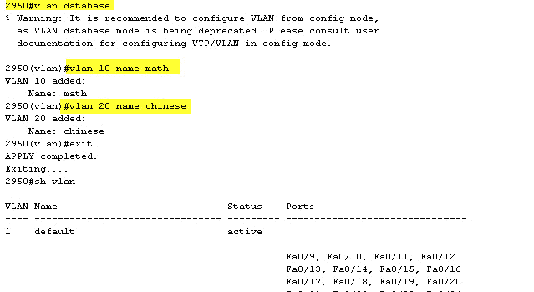
图4-12 创建VLAN
（2）、把交换机端口分配给Vlan
2950#conf t
2950(config)#int range fa0/2 – 3
2950(config-if-range)#switchport mode access
2950(config-if-range)#switchport access vlan 10
2950(config-if-range)#int range fa0/4 – 5
2950(config-if-range)#switchport mode access
2950(config-if-range)#switchport access vlan 20
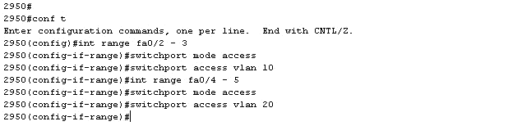
图4-13 分配端口
（3）、配置交换机trunk端口
2950(config)int fa0/1
2950(config-if)switchport mode trunk
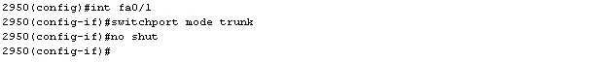
图4-14 端口trunk模式
（4）、配置路由器子接口
Router#conf t
Router(config)#int fa0/1.1
Router(config-subif)#encapsulation dot1q 10
Router(config-subif)#ip address 192.168.1.1 255.255.255.0
Router(config-subif)#int fa0/1.2
Router(config-subif)#encapsulation dot1q 20
Router(config-subif)#ip address 192.168.2.1 255.255.255.0
Router(config-subif)#int fa0/1
Router(config-if)#no shut
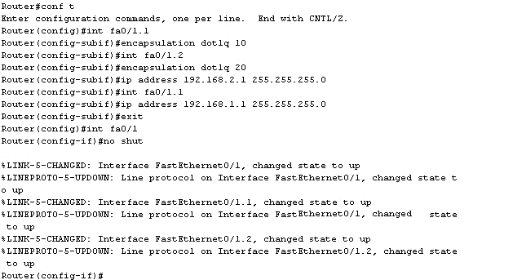
图4-15 端口封装
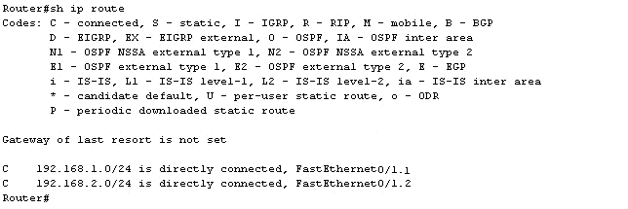
图4-16 查看路由器中的路由表
（5）、配置计算机，测试
在本次实验中，pc0与pc1同处于vlan 10 网段192.168.1.1；pc2与pc3同处于Vlan 20 网段192.168.2.1。
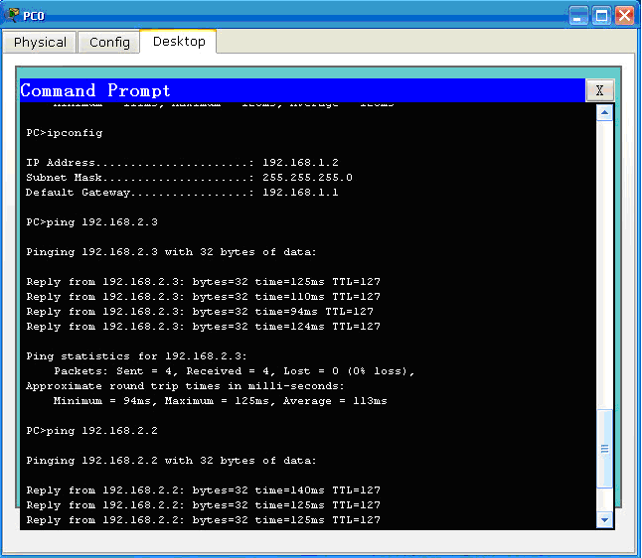
图4-17 不同网段中的计算机完全可以ping 通
三、填写实验报告要求
1. 记录本人上机过程所调试程序的步骤和程序的执行结果，以及自己的实验体会和收获。
2. 实验报告要自己独立完成，并注意保存好，按照教师规定日期准时提交，作为平时成绩的重要依据和期末考试的参考。

实验五 CISCO路由器的配置
一、实验目的
了解思科网络设备的配置基本特点及IOS命令基本操作方法
二、实验内容
（1）、实验环境搭建
添加一个模块化的路由器，单击Packet Tracer 5.0的工作区中刚添加的路由器，在弹出的配置窗口上添加一些模块：
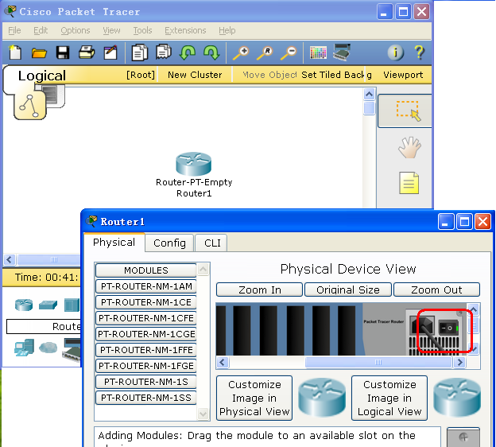
图5-1 路由器
默认情况下，路由器的电源是打开的，添加模块时需要关闭路由器的电源，单击图5-1箭头所指的电源开关，将其关闭，路由器的电源关闭后绿色的电源指示灯也将变暗。
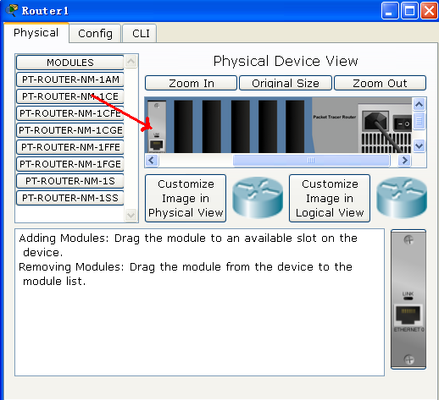
图5-2 添加所需要的模块
在“MODULES”下寻找所需要的模块，选中某个模块时会在下方显示该模块的信息。然后拖到路由器的空插槽上即可。
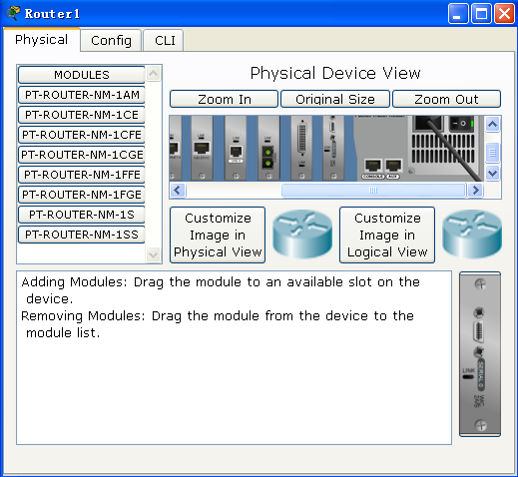
图5-3 各种模块添加完成，打开路由器的电源
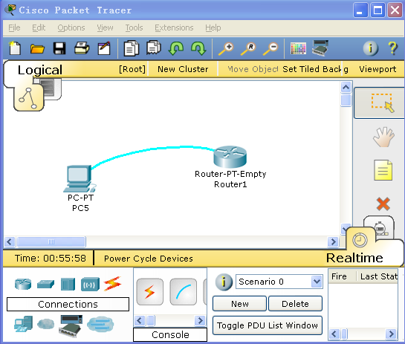
图5-4 添加一计算机，其RS-232与路由器的Console端口相连

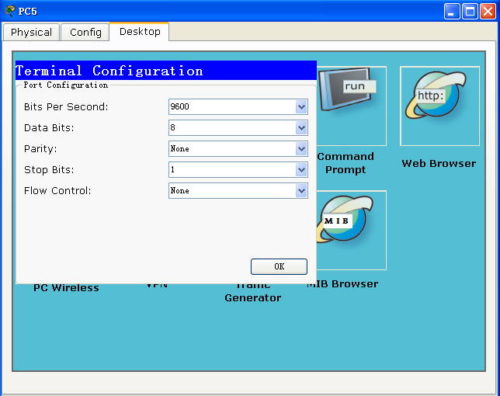
图5-5 用计算机的终端连接路由器
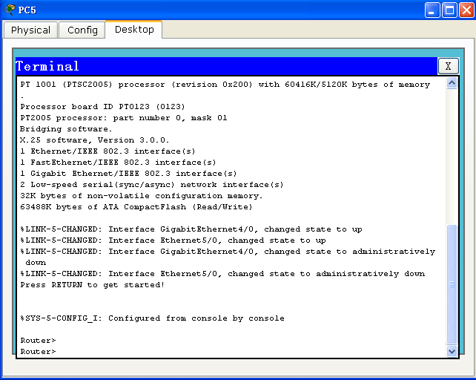
图5-6 实验环境搭建完成
（2）、配置单个的路由器
路由器的几种模式：User mode(用户模式)、Privileged mode（特权模式）、Global configuration mode(全局配置模式)、Interface mode(接口配置模式)、Subinterface mode(子接口配置模式)、Line mode、Router configuration mode（路由配置模式）。每种模式对应不同的提示符。
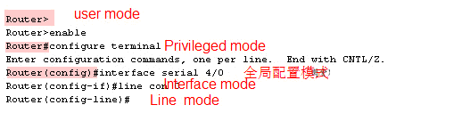
图5-7 几各配置命令提示符
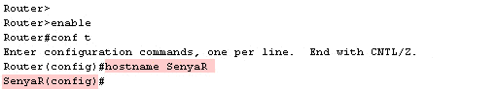
图5-8 配置路由器的名字
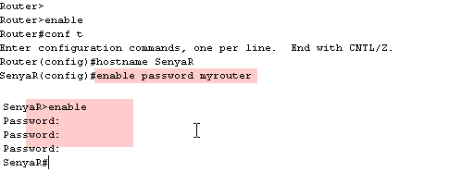
图5-9 配置enable密码
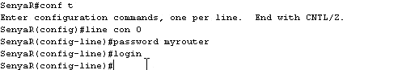
图5-10 配置Console登录时的密码
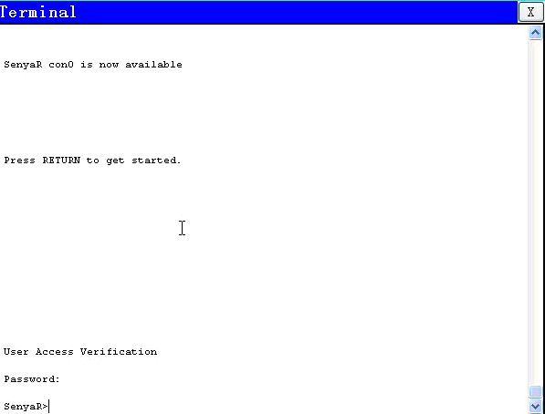
图5-11 通过Console端口登录到路由器需要输入密码
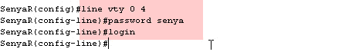
图5-12 配置终端登录方式的密码
默认情况下路由器中的各种密码以明文形式保存。在全局配置模式下使用service password-encryption命令加密口令。
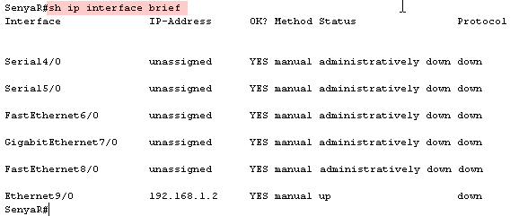
图5-13 查看路由器接口的IP配置信息
首先要明白接口名称表示方式：接口类型 接口数字标识/插槽数字标识，如Serial 4/0表示该接口为串口，第一个插槽的第4个接口。插槽的数字标识是从零开始的。
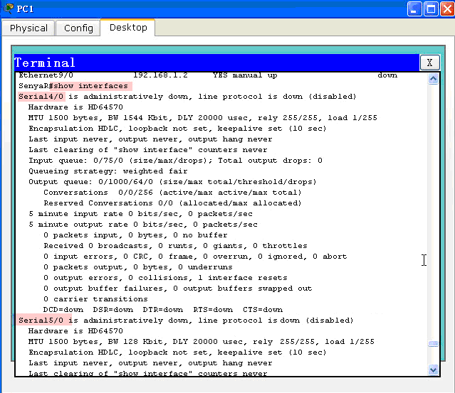
图5-14 显示所有接口的详细信息
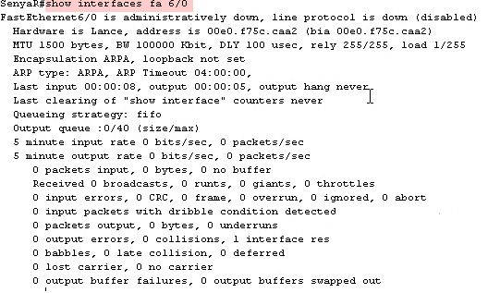
图5-15 显示某个指定端口的详细信息
图5-16 配置登录时的欢迎信息
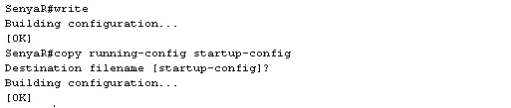
图5-17 保存配置信息
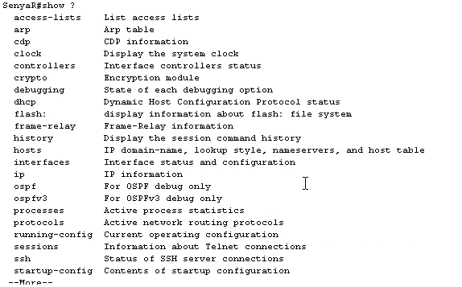
图5-18 各显示显示信息的命令
思科的IOS命令非常庞大，不同的硬件，不同的版本，它们的命令是不同的。只有多练习才能掌握。
三、填写实验报告要求
1. 记录本人上机过程所调试程序的步骤和程序的执行结果，以及自己的实验体会和收获。
2. 实验报告要自己独立完成，并注意保存好，按照教师规定日期准时提交，作为平时成绩的重要依据和期末考试的参考。

实验六 配置静态路由
一、实验目的
掌握静态路由配制方法。静态路由是非自适应性路由计算协议，是由管理人员手动配置的，不能够根据网络拓扑的变化而改变。因此，静态路由非常简单，适用于非常简单的网络。
二、实验内容
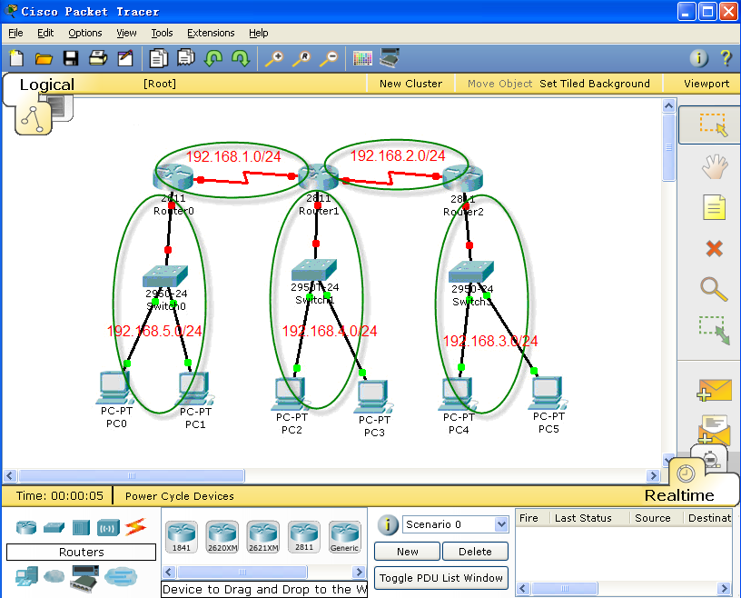
图6-1 拓扑图
网络拓扑图说明：路由器的串口是背对背的直接连接，因此，有一个串口要配置时钟速率，使用clock rate命令进行配置，配置时钟速率的一串口为DCE端。
（１）、基本配置
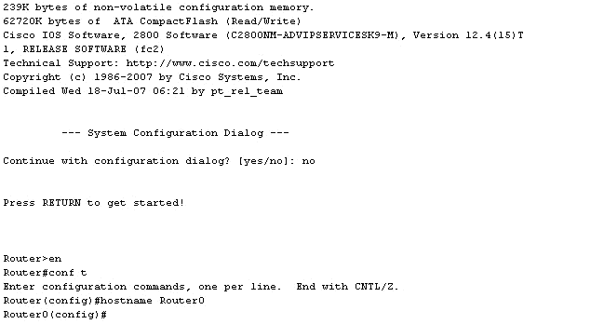
图6-2 配置路由器、交换机的名字
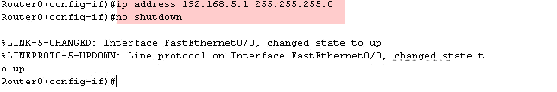
图6-3 配置路由器FastEthernet接口IP地址
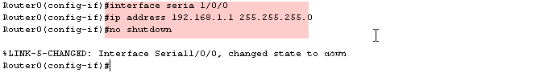
图6-4 配置路由器Serial口ip地址
图6-5 设置串口时钟速率(DCE)
由于实验环境中的路由器是背对背连接（直接连接）因此把两个背对背连接的串口其中一个设置为DCE。
（２）、配置各个路由器上的静态路由
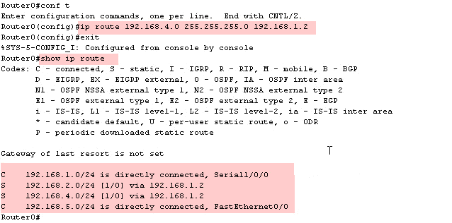
图6-6 配置Router0的静态路由，并查看路由表
图6-7 删除一条静态路由表
图6-8 配置默认路由
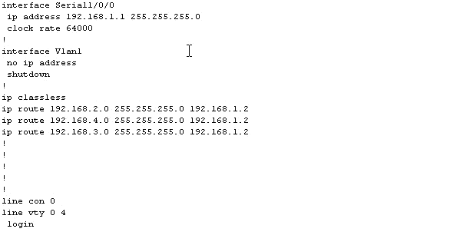
图6-9 本实验环境中Router0的静态路由配置
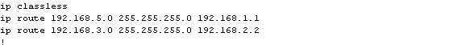
图6-10 本实验环境中Router１的静态路由配置
图6-11 本实验环境中Router３的默认路由配置
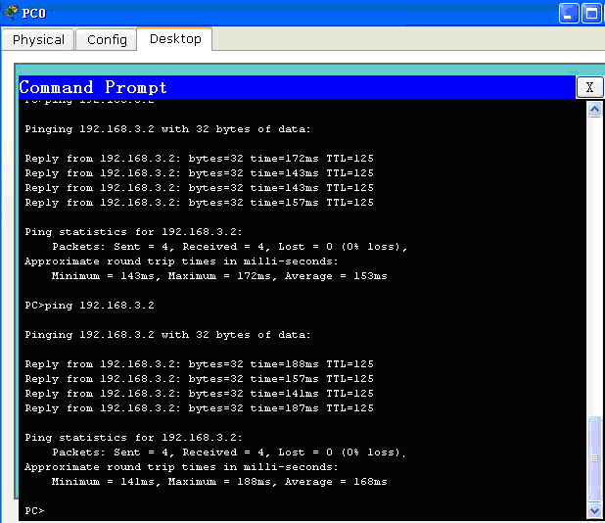
图6-12 PC0 ping通 PC5，验证配置
虽然说静态路由简单，不常使用，随着互联网用户、计算机的增加，路由表越来越庞大，配置默认路由往往也很重要。
三、填写实验报告要求
1. 记录本人上机过程所调试程序的步骤和程序的执行结果，以及自己的实验体会和收获。
2. 实验报告要自己独立完成，并注意保存好，按照教师规定日期准时提交，作为平时成绩的重要依据和期末考试的参考。

实验七 配置动态路由RIP
一、实验目的
掌握动态路由配置方法。动态路由协议采用自适应路由算法，能够根据网络拓扑的变化而重新计算机最佳路由。由于路由的复杂性，路由算法也是分层次的，通常把路由协议（算法）划分为自治系统(AS)内的(IGP,Interior Gateway Protocol)与自治系统之间(EGP,External Gateway Protocol)的路由协议。
RIP的全称是Routing Information Protocol，是IGP，采用Bellman-Ford算法。RFC1058是RIP version 1标准文件，RFC2453是RIP Version 2的标准文档。
二、实验内容
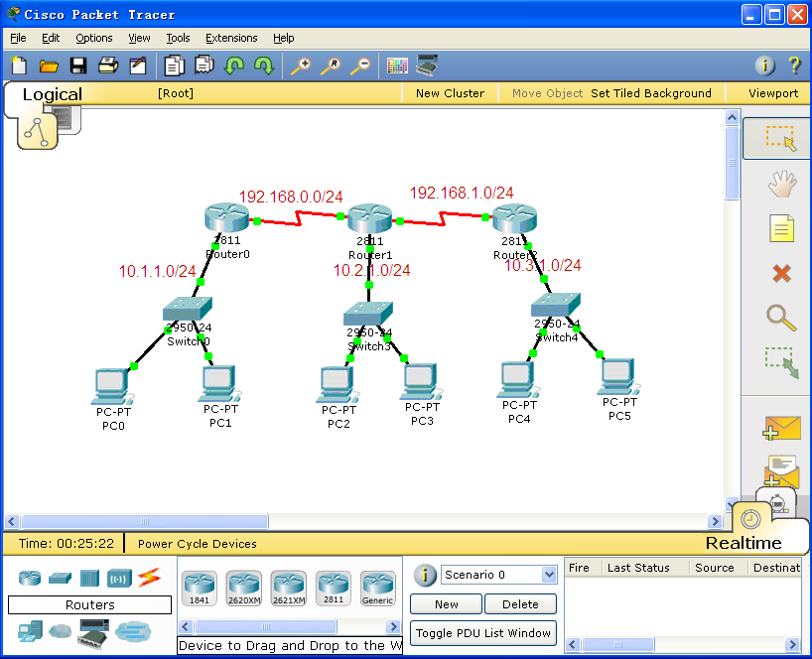
图7-1 拓扑图
实验环境中各个网段与路由器接口IP地址分配如上图所示。
RIP协议基本配置命令：
Router(config)#ip classless 让路由器支持无类编址，RIPv1是不支持无类IP编址的。
Router(config)#router rip
Router(config-router)#network w.x.y.z
可选的配置命令：
Router(config)#no router rip 在路由器上关闭RIP协议
Router(config-router)#no network w.x.y.z 从RIP协议中移除w.x.y.z网络
Router(config-router)#version 2 RIP协议为第2版
Router(config-if)#ip rip send version 2 该接口仅发送RIP ver 2报文
Router(config-if)#ip rip send version 1 该接口仅发送RIP ver 1报文
Router(conifg-if)#ip rip send version 1 2 该接口发送RIP ver 1报文和RIP ver 2报文
Router(config-if)#ip rip receive version 2 该接口仅接收RIP ver 2报文
Router(config-router)#no auto-summary 关闭路由协议的自动聚合功能
Router(config-router)#ip split-horizon 配置水平分割，水平分割（split horizon）是一种避免路由环路的出现和加快路由汇聚的技术。由于路由器可能收到它自己发送的路由信息，而这种信息是无用的，水平分割技术不反向通告任何从终端收到的路由更新信息，而只通告那些不会由于计数到无穷而清除的路由。路由器从某个接口接收到的更新信息不允许再从这个接口发回去
图7-2 水平分割
首先根据实验需要配置好PC机及路由器各个接口的IP地址等参数。
（１）、三个路由器的基本配置
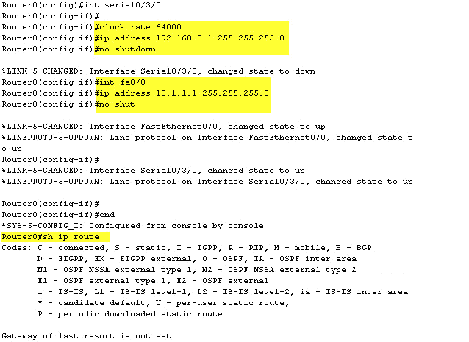
图7-3 基本配置
基本配置主要是配置路由器的名字，安全密码，各个端口的IP地址等。仅一个路由器配置为例，其余的路由器与该路由器配置相似。
（2）、RIP路由协议配置
图7-4 配置RIP
Router0的配置；10.0.0.0是A类网络，前8bits是网络ID，在配置时应该是netwok 10.0.0.0
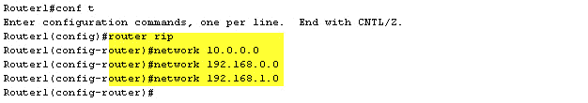
图7-5 Router1的配置
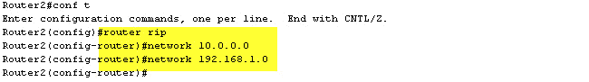
图7-6 Rotuer2的配置
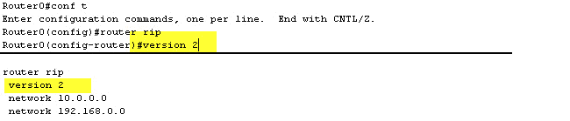
图7-7 给每个路由器RIP协议启用第二版
（3）、RIP路由协议的诊断与排错
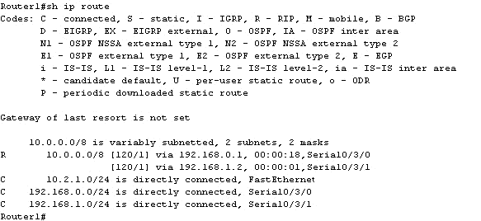
图7-8 查看路由表show ip route
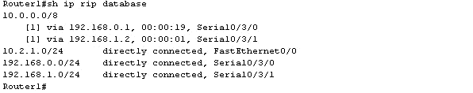
图7-9 show ip rip database
.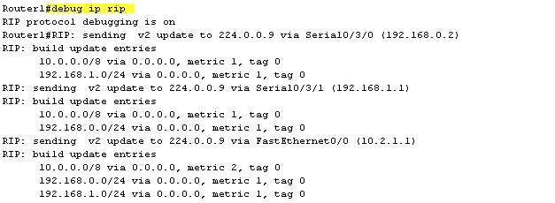
图7-10 debug ip rip开启RIP诊断，no debug ip rip 关闭RIP诊断
（4）、使用计算机不同网段互ping检查网络连通
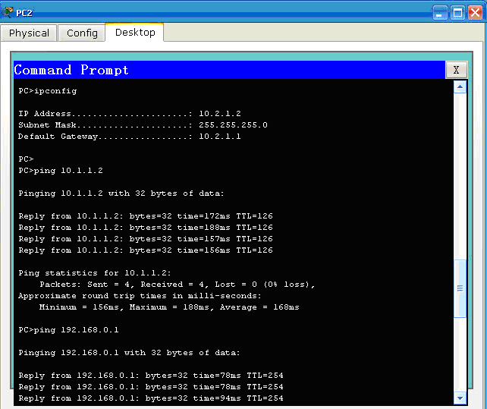
图7-11 pc2可以ping通所有的网段
三、填写实验报告要求
1. 记录本人上机过程所调试程序的步骤和程序的执行结果，以及自己的实验体会和收获。
2. 实验报告要自己独立完成，并注意保存好，按照教师规定日期准时提交，作为平时成绩的重要依据和期末考试的参考。

实验八 Cisoc EIGRP
一、实验目的
掌握EIGRP协议的配置方法。EIGRP(Enhanced Interior Gateway Routing Protocol，增强型内部网关路由协议)是Cisco内部专有协议，其它公司的网络产品是不会拥有该协议的。EIGRP结合了链路状态和距离矢量型路由选择协议的Cisco专用协议，采用弥散修正算法（DUAL）来实现快速收敛，可以不发送定期的路由更新信息以减少带宽的占用，支持Appletalk、IP、Novell和NetWare等多种网络层协议。
EIGRP是Cisco的私有路由协议，它综合了距离矢量和链路状态2者的优点，它的特点包括：
1.快速收敛
EIGRP采用DUAL来实现快速收敛。运行EIGRP的路由器存储了邻居的路由表，因此能够快速适应网络中的变化。如果本地路由表中没用合适的路由且拓扑表中没用合适的备用路由，EIGRP将查询邻居以发现替代路由。查询将不断传播，直到找到替代路由或确定不存在替代路由
2.部分更新
EIGRP发送部分更新而不是定期更新，且仅在路由路径或者度量值发生变化时才发送。更新中只包含已变化的链路的信息，而不是整个路由表，可以减少带宽的占用。此外，还自动限制这些部分更新的传播，只将其传递给需要的路由表，因此EIGRP消耗的带宽比IGRP少很多。这种行为也不同于链路状态路由协议，后者将更新发送给区域内的所有路由器。
3.支持多种网络层协议
EIGRP使用协议无关模块来支持IPv4、IPv6、Apple Talk和IPX，以满足特定网络层需求。
4.使用多播和单播
EIGRP在路由器之间通信时使用多播和单播而不是广播，因此终端站不受路由更新和查询的影响。EIGRP使用的多播地址是224.0.0.10
5.支持变长子网掩码（VLSM)
EIGRP是一种无类路由协议，它将通告每个目标网络的子网掩码，支持不连续子网和VLSM
6.无缝连接数据链路层协议和拓扑结构
EIGRP不要求对OSI参考模型的2层协议做特别的配置.不像OSPF,OSPF对不同的2层协议要做不同配置，比如以太网和帧中继,EIGRP能够有效的工作在LAN和WAN中，而且EIGRP保证网络及不会产生环路（loop-free）；而且配置起来很简单；支持VLSM；它使用组播和单播，不使用广播，这样做节约了带宽；它使用和IGRP一样的度量值算法，但是EIGRP度量值是32位的；它可以做非等价的路径的负载平衡。
EIGRP使用多种类型的packet,这些packet通过IP头部信息里的协议号88来标识：
在EIGRP协议中，总共会使用5种类型的数据包，分别为Hello、Update、 Query、Reply、Ack，下面介绍各种数据包的功能与用途：
Hello
是用来发现和维护EIGRP邻居关系的，目标地址为224.0.0.10，Hello包在邻居收到后不需要确认。
Update
发给邻居的路由表，通过组播发送Update数据包，邻居收到后必须回复确认消息。
Query
当路由信息丢失并没有备用路由时，使用Query数据包向邻居查询，邻居必须回复确认。
Reply
是对邻居Query数据包的回复，也需要邻居回复确认。
Ack
是对收到的数据包的确认，告诉邻居自己已经收到数据包了，收到Ack后，不需要再对Ack做回复，因为这是没有意义的，并且可能造成死循环。
由以上可以看出，5种数据包中，Update、Query、Reply在对方收到后，都需要回复确认，这些数据包是可靠的，回复是发送Ack；而Hello和Ack，是不需要回复的，因此被认为不可靠。
二、实验内容
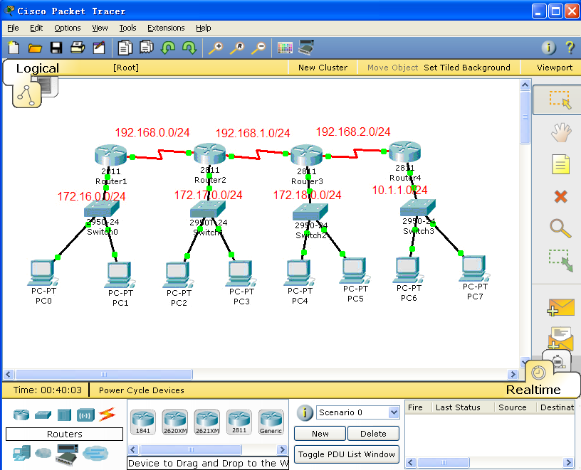
图8-1 共有四个Cisco 2811路由器，共六个网段
配置Cisco EIGRP的基本命令
Router(config)#router eigrp 100 开启EIGRP进程，100为AS编号(1——65535)
Router(config-router)#network 10.0.0.0 在网络上通告自己所直接连接的网段
（１）、基本配置
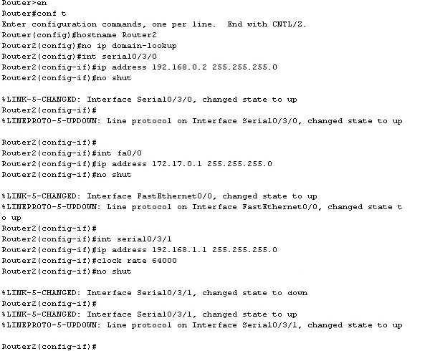
图8-2 以Router2为例
（2）、启用EIGRP
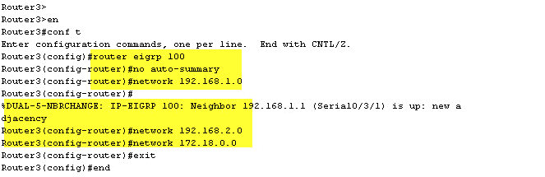
图8-3 启动EIGRP
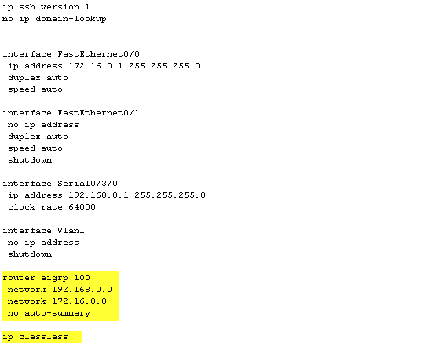
图8-4 Router1的配置
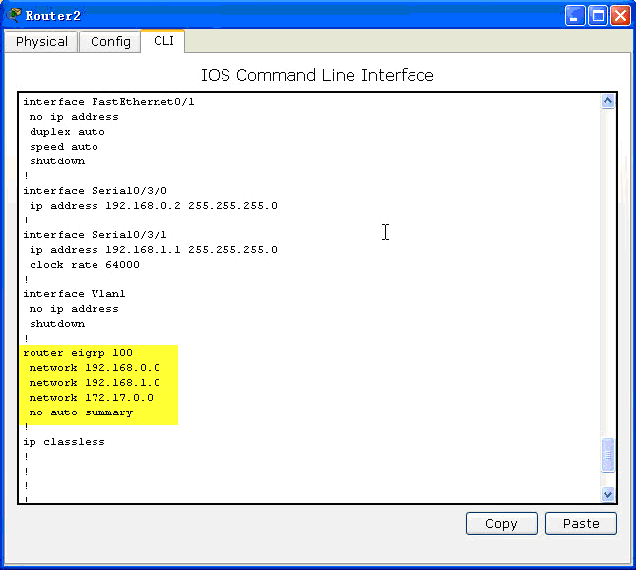
图8-5 Router2的配置
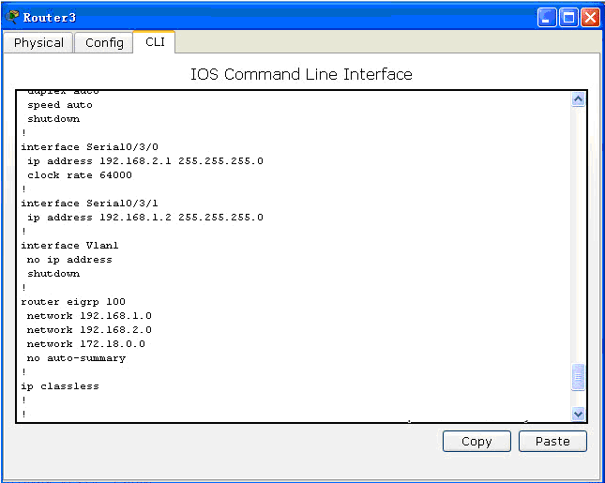
图8-6 Router3的配置
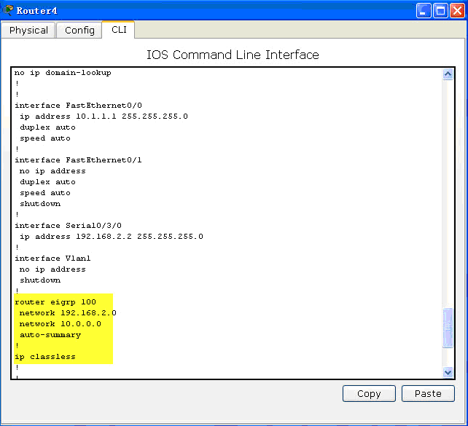
图8-7 Router4的配置
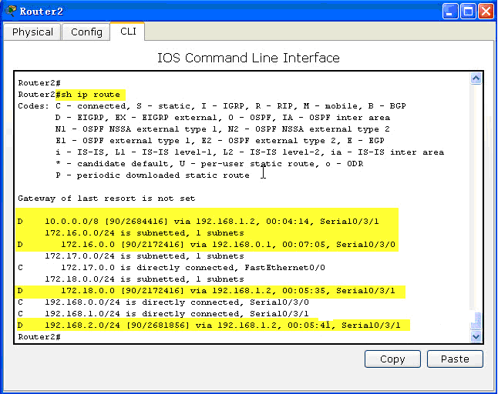
图8-8 查看路由表
（3）、校验与排错
把个网段的PC配置好IP地址及网关，用PC4 ping 所有网段都可以ping通。
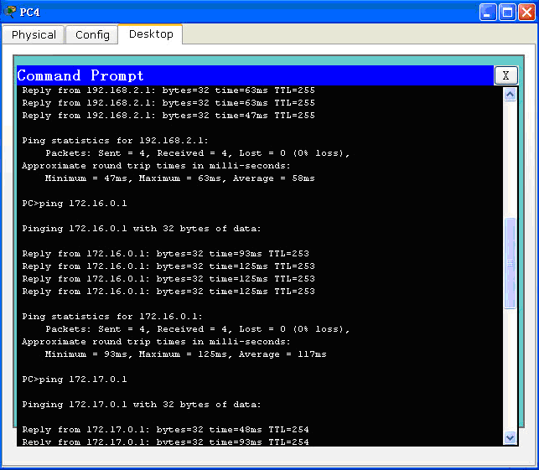
图8-9 ping
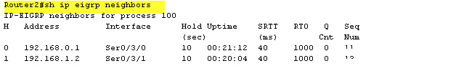
图8-10 show ip eigrp neighbors命令查看EIGRP的邻接关系
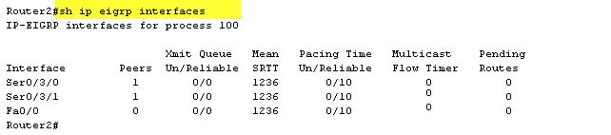
图8-11 show ip eigrp interfaces
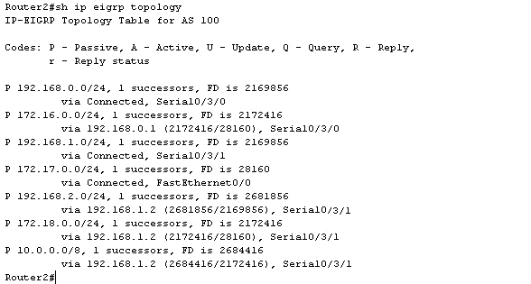
图8-12 show ip eigrp topology 查看拓扑表
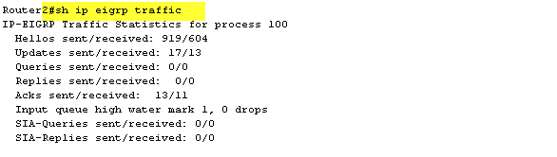
图8-13 show ip eigrp traffic
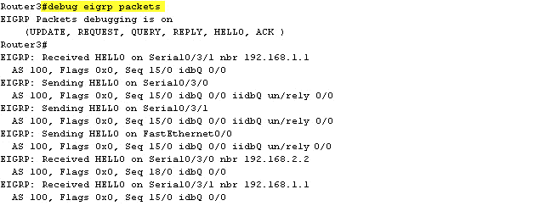
图8-14 debug eigrp packets
EIGRP支持MD5加密认证，但是这个模拟器不支持。
三、填写实验报告要求
1. 记录本人上机过程所调试程序的步骤和程序的执行结果，以及自己的实验体会和收获。
2. 实验报告要自己独立完成，并注意保存好，按照教师规定日期准时提交，作为平时成绩的重要依据和期末考试的参考。

实验九 配置单区域OSPF
一、实验目的
掌握OSPF协议配置方法。OSPF(Open Shortest Path First开放式最短路径优先）是一个内部网关协议(Interior Gateway Protocol，简称IGP），用于在单一自治系统（autonomous system,AS）内决策路由。是对链路状态路由协议的一种实现，隶属内部网关协议（IGP），故运作于自治系统内部。著名的迪杰斯特拉(Dijkstra)算法被用来计算最短路径树。与RIP相比，OSPF是链路状态协议，而RIP是距离矢量协议。不同厂商管理距离不同，思科OSPF的协议管理距离（AD）是110，华为OSPF的协议管理距离是10。
链路是路由器接口的另一种说法，因此OSPF也称为接口状态路由协议。OSPF通过路由器之间通告网络接口的状态来建立链路状态数据库，生成最短路径树，每个OSPF路由器使用这些最短路径构造路由表。
OSPF路由协议是一种典型的链路状态（Link-state）的路由协议，一般用于同一个路由域内。在这里，路由域是指一个自治系统（Autonomous System），即AS，它是指一组通过统一的路由政策或路由协议互相交换路由信息的网络。在这个AS中，所有的OSPF路由器都维护一个相同的描述这个AS结构的数据库，该数据库中存放的是路由域中相应链路的状态信息，OSPF路由器正是通过这个数据库计算出其OSPF路由表的。
作为一种链路状态的路由协议，OSPF将链路状态组播数据LSA（Link State Advertisement）传送给在某一区域内的所有路由器，这一点与距离矢量路由协议不同。运行距离矢量路由协议的路由器是将部分或全部的路由表传递给与其相邻的路由器。
每一台OSPF路由器只有一个Router-ID，Router-ID使用IP地址的形式来表示，确定Router-ID的方法为：
★1 .手工指定Router-ID。
★2 .路由器上活动Loopback接口中IP地址最大的，也就是数字最大的，如C类地址优先于B类地址，一个非活动的接口的IP地址是不能被选为Router-ID的。
★3 .如果没有活动的Loopback接口，则选择活动物理接口IP地址最大的。
注：如果一台路由器收到一条链路状态，无法到达该Router-ID的位置，就无法到达链路状态中的目标网络。
Router-ID只在OSPF启动时计算，或者重置OSPF进程后计算。
注：
★一台路由器可以运行多个OSPF进程，不同进程的OSPF，可视为没有任何关系，如需要获得相互的路由信息，需要重分布。
★每个OSPF进程可以有多个区域，而路由器的链路状态数据库是分进程和分区域存放的。
二、实验内容
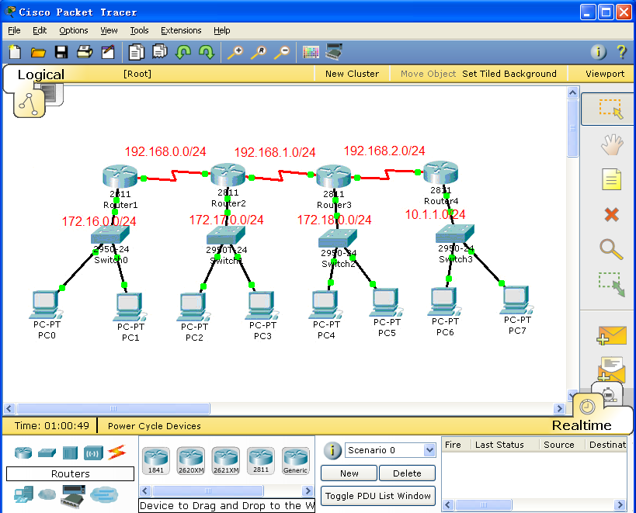
图10-1 拓扑图
OSPF配置基本命令
Router(config)#router ospf 1
Router(config-router)#network 192.168.1.0 0.0.0.255 area 0
Router(config-router)#router-id 10.1.1.1
（1）、路由器基本配置
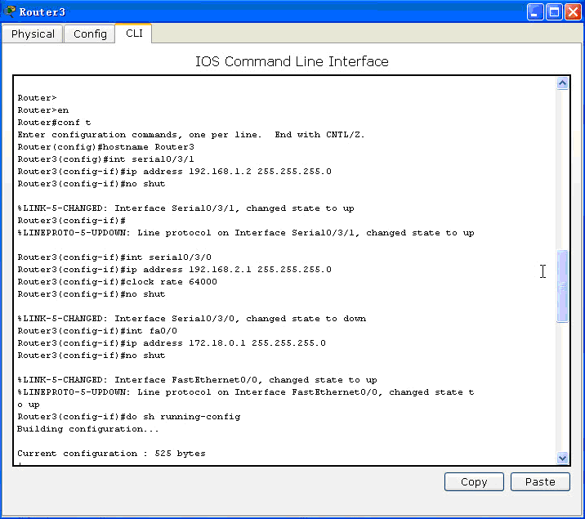
图10-2 以Router1为例介绍网络中各个路由器的基本配置
（2）、启动OSPF
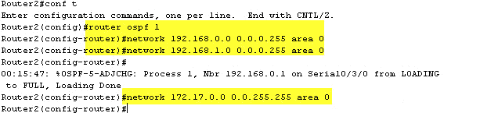
图10-3 启动OSPF
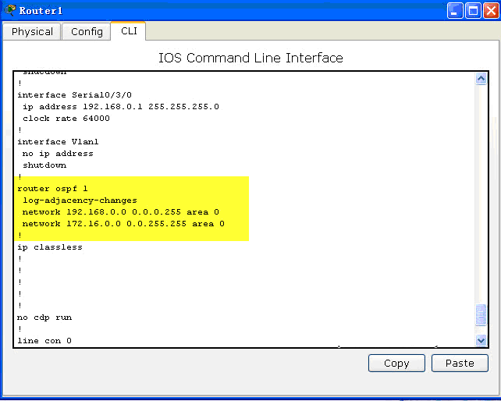
图10-4 Router1的OSPF配置
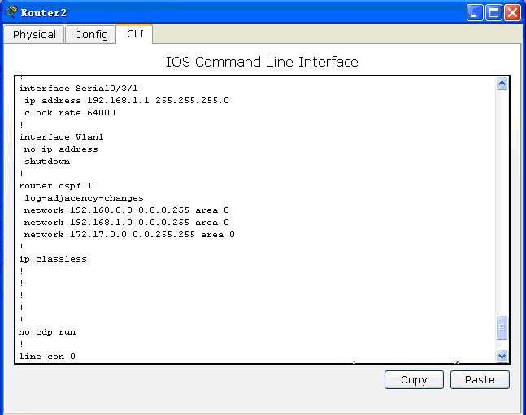
图10-5 Router２的OSPF配置
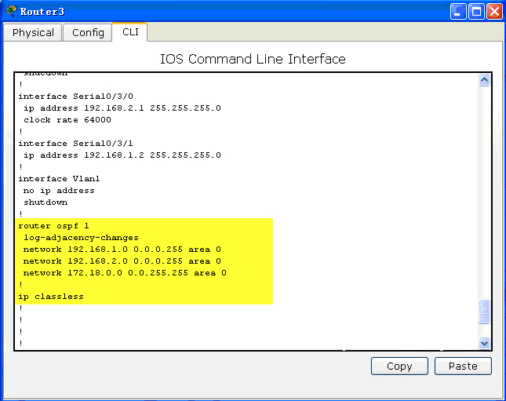
图10-6 Router3的OSPF配置
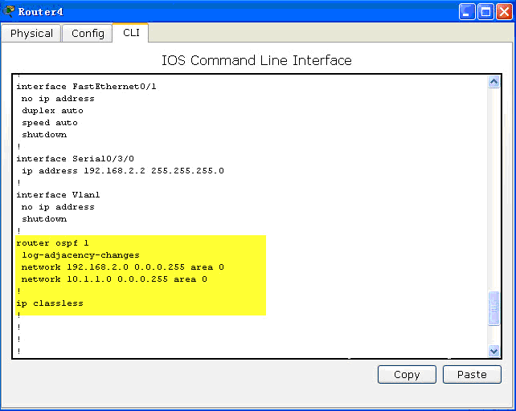
图10-7 Router4的OSPF配置
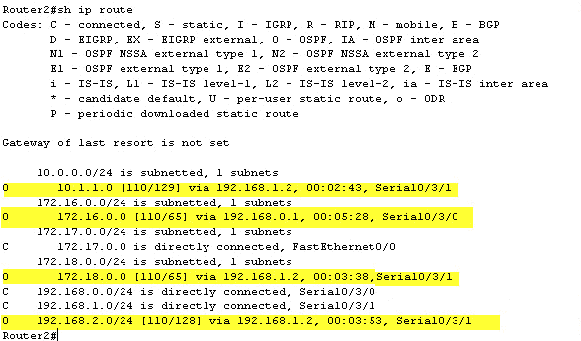
图10-8 查看路由器中的路由表
（3）、校验、诊断
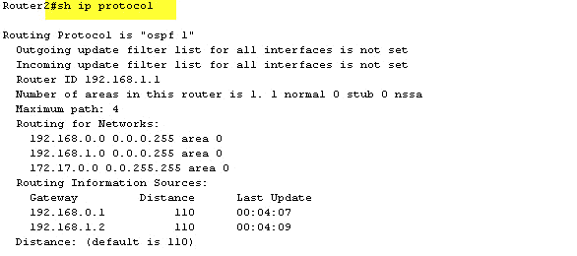
图10-9 show ip protocol查看路由器中所启用的路由计算协议
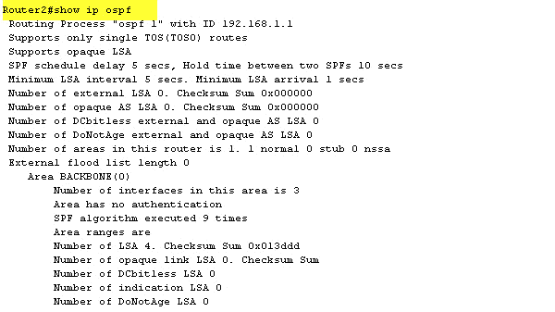
图10-10 show ip ospf
.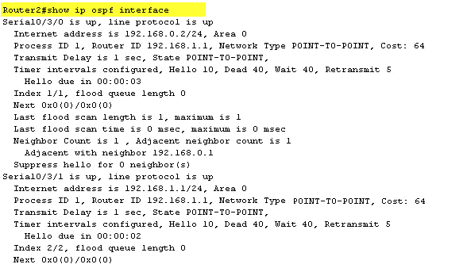
图10-11 show ip ospf interface
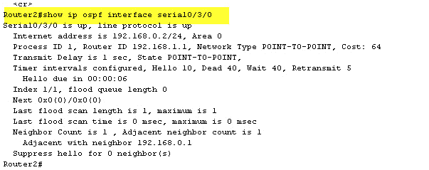
图10-12 端口OSPF
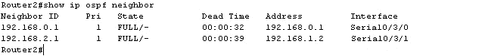
图10-13 show ip ospf neighbor 想看邻居
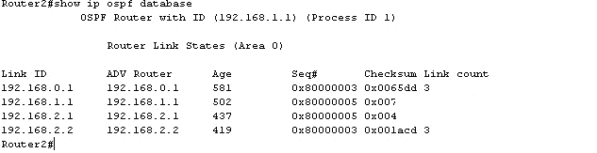
图10-14 show ip ospf database
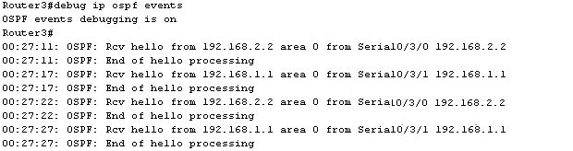
图10-15 debug ip ospf events开启诊断，no debug ip ospf events关闭诊断
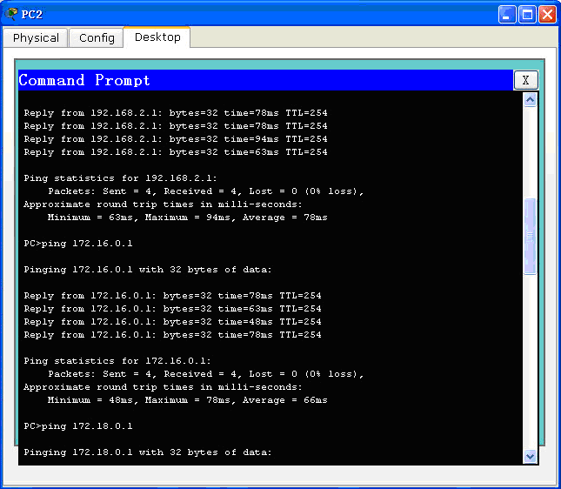
图10-16 pc2 ping 通所有网段内的计算机或路由器
在这里只能进行最为简单的OSPF配置，可以完成CCNA的实验。
三、填写实验报告要求
1. 记录本人上机过程所调试程序的步骤和程序的执行结果，以及自己的实验体会和收获。
2. 实验报告要自己独立完成，并注意保存好，按照教师规定日期准时提交，作为平时成绩的重要依据和期末考试的参考。

